
Διεύθυνση Γραφείου Τύπου & Επικοινωνίας Ε.Ε.Σ.

Σέρρες, 09 Ιουλίου 2026

ΔΕΛΤΙΟ ΤΥΠΟΥ
Ελληνικός Ερυθρός Σταυρός: Υγειονομική κάλυψη εκδηλώσεων
από το Περιφερειακό Τμήμα Σερρών, τιμητική βράβευση και ευχαριστήρια επιστολή, Σύλλογος «Ο Πύρρος» – Εργαστήρι Λαογραφικών Μελετών
& Παραδοσιακών Χορών»
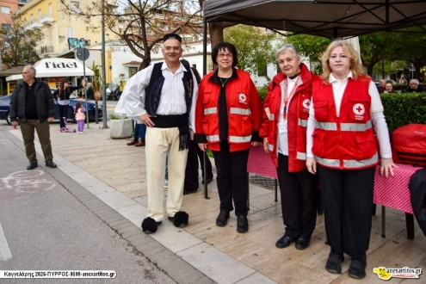
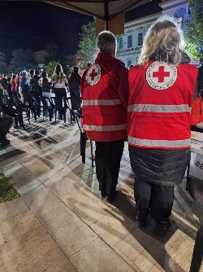
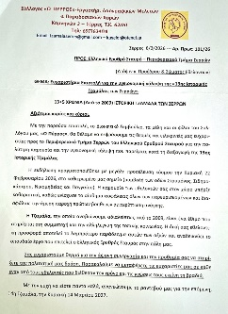
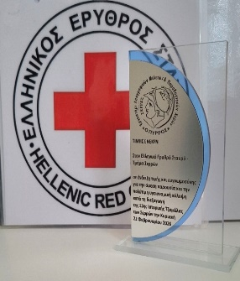
- «Καγκελάρης Παπαδατών – Γέφυρα Πολιτισμού»
Ο Σύλλογος «Ο Πύρρος» – Εργαστήρι Λαογραφικών Μελετών & Παραδοσιακών Χορών διοργάνωσε για 7^{η} χρονιά την εκδήλωση «Καγκελάρης Παπαδατών – Γέφυρα Πολιτισμού», τον κορυφαίο ηπειρώτικο πασχαλινό χορό, την Πέμπτη 16 Απριλίου την υγειονομική κάλυψη της οποίας ανέλαβαν Εθελόντριες του Τομέα Υγείας του Περιφερειακού Τμήματος Ελληνικού Ερυθρού Σταυρού Σερρών (Π.Τ. Ε.Ε.Σ. Σερρών).
Στα πλαίσια της εκδήλωσης, ο Πρόεδρος του Συλλόγου κ. Κασελούρης απένειμε πλακέτα στο Π.Τ. Ε.Ε.Σ. Σερρών ως ένδειξη τιμής και ευγνωμοσύνης για την υγειονομική κάλυψη εκδήλωσης του στις 22/02/2026, της ιστορικής ‘Τζαμάλα’ κατά τη διάρκεια της οποίας αντιμετωπίστηκαν έγκαιρα και με επιτυχία όσα περιστατικά προέκυψαν.
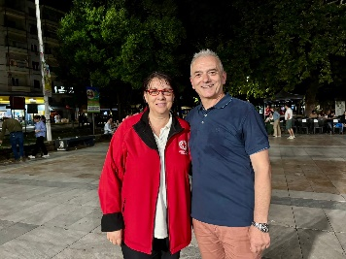
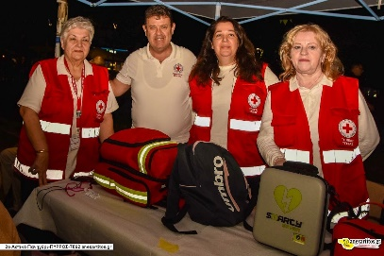
- «2ο Αστικό Πανηγύρι 2026»
Την Πέμπτη 18 Ιουνίου συνδιοργανώθηκε από το Σύλλογο «Ο Πύρρος» και την Περιφερειακή Ενότητα Σερρών, η μουσικοχορευτική εκδήλωση 2^{ο} Αστικό Πανηγύρι 2026, στην Πλατεία Ελευθερία Σερρών με την προσέλευση πλήθους κόσμου.
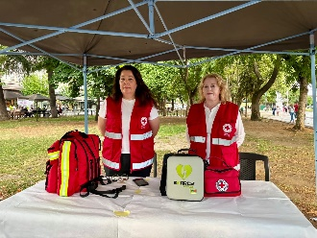

Για ακόμη μία φορά, οι Εθελοντές του Τομέα Υγείας του Περιφερειακού Τμήματος Ελληνικού Ερυθρού Σταυρού Σερρών (Π. Τ.Ε.Ε.Σ. Σερρών) παρείχαν την υγειονομική κάλυψη της εκδήλωσης.
***

